Piste perfettamente innevate, strade perfettamente sgombre. Lillehammer sceglie le trasmissioni Allison.

Massima durata e minimi costi di manutenzione: per lo sgombero della neve dalle strade cittadine, l’importante centro norvegese per gli sport invernali ha investito in una trasmissione completamente automatica Allison Serie 4000™

LILLEHAMMER, Norvegia, gennaio 2019 - Dopo aver provato uno Scania G490 4x4 + 2 equipaggiato con una trasmissione completamente automatica Allison Serie 4000™, il responsabile della flotta di Lillehammer, Bjørnar Karlsen, ha capito che aveva trovato il mezzo ideale per lo sgombero della neve nel suo comune.

"Per me, i vantaggi principali di una trasmissione Alllison sono la durata, l'affidabilità e i minimi costi di manutenzione", ha dichiarato Karlsen. "Senza trascurare le partenze dolci e l'accelerazione rapida con alimentazione continua alle ruote motrici, che rendono la guida sicura e piacevole".

Grazie alle abbondanti precipitazioni nevose, la città è un importante centro per gli sport invernali. Ha infatti ospitato nel dicembre 2018 la coppa del mondo di sci di fondo, nel1994 i giochi olimpici invernali nel 1994 e quelli olimpici giovanili nel 2016. Tuttavia il centro storico di Lillehammer è ricco di strade strette e ripide, assai impegnative da tener sgombre dagli accumuli di neve.

Il veicolo scelto è dotato di uno spazzaneve anteriore e di una seconda lama sottostante che puliscono perfettamente la superficie stradale. L’autocarro viene utilizzato anche per spargere il sale e per rimuovere la neve dalle strade del centro. Con colline ripide e ghiacciate che richiedono molte fermate e ripartenze, lo Scania a quattro ruote motrici con trasmissione Allison completamente automatica semplifica molto il lavoro.

"Anche la manovrabilità a velocità bassissime è molto utile, poiché spesso guidiamo lentamente accanto alla pala gommata che carica la neve sul camion", ha detto Karlsen.

Già in possesso di una spazzatrice stradale dotata di un Allison, il comune conosceva bene molti dei vantaggi della trasmissione completamente automatica.

"Non abbiamo avuto alcun problema con la trasmissione, né con la spazzatrice stradale né con il nuovo spazzaneve", ha detto Karlsen. "Avendo cura della sola manutenzione programmata, gli Allison continuano a lavorare senza sosta".

Come la neve, che almeno per ora continua a cadere – senza sosta.

Allison Transmission

Allison Transmission Inc. (Allison) è leader mondiale nel settore delle trasmissioni automatiche per veicoli commerciali medi e pesanti e nei sistemi di propulsione ibridi per autobus urbani. I prodotti Allison sono utilizzati in tutto il mondo in diversi segmenti di mercato inclusi autobus, raccolta dei rifiuti, antincendio, movimento terra, distribuzione, difesa militare e altre applicazioni speciali. Fondata nel 1915, Allison ha la sede principale a Indianapolis in Indiana (USA) e un organico di circa 2700 dipendenti in tutto il mondo. Con una presenza globale in 80 paesi, Allison ha sedi dislocate nei Paesi Bassi, in Cina e in Brasile e stabilimenti produttivi negli Stati Uniti, in Ungheria e in India. La rete mondiale di Allison conta circa 1400 distributori e concessionari. Per avere maggiori informazioni su Allison, visitate il sito web: www.allisontransmission.com.

Contatti Stampa
Susanna Laino Miranda Jansen
Alarcón & Harris Allison Transmission Europe
susanna.laino@alarconyharris.com miranda.jansen@allisontransmission.com
+39 389-4746376 +31 78-6422 174
Avda. Ramón y Cajal, 27 Baanhoek 118
Madrid – Spagna Sliedrecht, The Netherlands

Fotografie
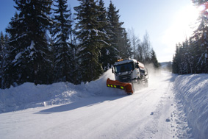  Foto: Xander | Per poter affrontare al meglio le condizioni delle strade in inverno, la città di Lillehammer ha recentemente investito in uno spazzaneve con una trasmissione completamente automatica Allison Serie 4000™.
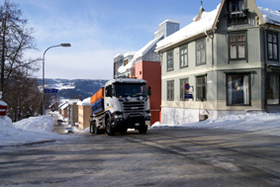  Foto: Xander | Con strade ghiacciate e in salita che richiedono diverse fermate e ripartenze, uno spazzaneve a 4 ruote motrici e una trasmissione completamente automatica Allison rendono il lavoro più semplice.
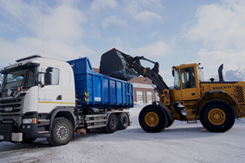  Foto: Xander | Oltre all’utilizzo come spazzaneve, lo Scania con Allison viene usato per spargere sale e per portare via la neve dalle strade del centro.

